Краткосрочный проект «Мой домашний любимец» в первой младшей группе «Колокольчик»

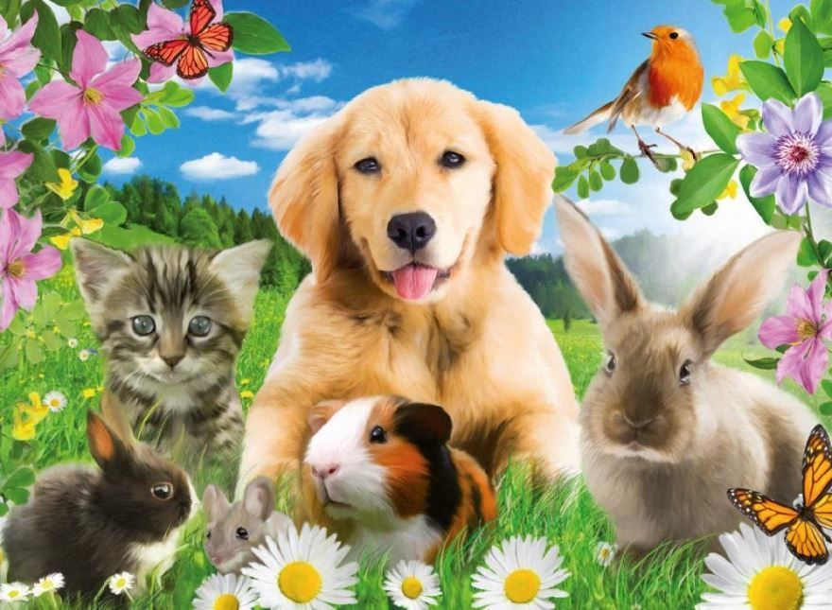

Проблемы:

Дети в недостаточной степени имеют представления об образе жизни, повадках, питании домашних животных. Дети не владеют обобщающим понятием.

Актуальность:

Не имея достаточного количества знаний, трудно сформировать у ребёнка представления о домашних животных

Цель проекта:

- расширение кругозора через ознакомление с окружающим миром.

Задачи педагогической деятельности :

-расширять знания детей об окружающем мире, о домашних любимцах; побуждать к выражению эмоций;

-обогащать словарный запас по теме «Домашний питомец»;

-развивать речь, творческие способности, умение ухаживать за животными;

-приобщать к труду.

Вид проекта: Познавательный.

Срок реализации: краткосрочный проект.

Состав участников: групповой.

Целевые ориентиры образования: (социально-нормативные возрастные характеристики возможных достижений ребенка):

-ребенок овладевает основными культурными способами деятельности, проявляет инициативу и самостоятельность в разных видах деятельности: игре, общении, познавательно-исследовательской деятельности, конструировании и др. ;

-ребенок обладает установкой положительного отношения к миру, к разным видам труда, другим людям и самому себе; активно взаимодействует со сверстниками и взрослыми, участвует в совместных играх; способен учитывать интересы и чувства других, сопереживать неудачам и радоваться успехам других, адекватно проявляет свои чувства, в том числе чувство веры в себя;

-ребенок обладает развитым воображением, которое реализуется в разных видах деятельности, и прежде всего в игре;

-ребенок может использовать речь для выражения своих мыслей, чувств и желаний, построения речевого высказывания в ситуации общения;

-у ребенка развита крупная и мелкая моторика в соответствии с возрастом; он подвижен, владеет основными движениями;

-ребенок может соблюдать правила безопасного поведения и личной гигиены;

-в соответствии с возрастом ребенок проявляет любознательность, задает вопросы взрослым и сверстникам, интересуется причинно-следственными связями; обладает элементарными представлениями из области живой природы (знает домашних животных и их детенышей, особенности жизни и питания).

Образовательная область:

Познавательное развитие – основная образовательная область

Виды детской деятельности: Познавательно-исследовательская. Осуществляемая детьми деятельность. Знают названия домашних животных, умеют называть их детенышей, могут рассказать о среде обитания, чем питаются, какой образ жизни ведут

Социально-коммуникативное развитие:

Виды детской деятельности: Игровая. Коммуникативная. Трудовая.

Осуществляемая детьми деятельность. Сочиняют повествовательный рассказ о своем питомце, умеют внимательно слушать товарища, правильно произносят слова, используют средства интонационной выразительности в процессе общения со сверстниками и взрослыми; воспринимают, понимают и адекватно реагируют на эмоции сверстников. Умеют ухаживать за животными

Художественно-эстетическое развитие:

Виды детской деятельности: Продуктивная. Осуществляемая детьми деятельность. Умеют схематично рисовать животных, используют разные цвета как средство выразительности, стараются передавать эмоции в своем рисунке

Работа с родителями:

Беседа «Любимое животное - игрушка вашего ребёнка дома»

«Пальчиковые игры на тему «Домашние животные»

Беседа «Поиграйте с ребёнком дома»

Изготовление масок для театра по сказкам «Курочка Ряба», «Репка»

Ход проекта

1. Беседа «Мой домашний любимец».

Предварительная работа: дети приносят фотографии своих питомцев и готовят краткий рассказ о них (как его зовут, кто это, откуда он взялся, как ребенок за ним ухаживает и т. д.).

– Вы принесли фотографии ваших любимцев. Расскажите о них. Кто хочет выступить? Пример выступления: «Это мой котик. Его зовут Барсик. Он серый и очень пушистый. Еще он линяет и от него везде шерсть, мы ее убираем специальной липкой салфеткой. Барсик любит спать. Еще он любит есть “Кити-кэт”».

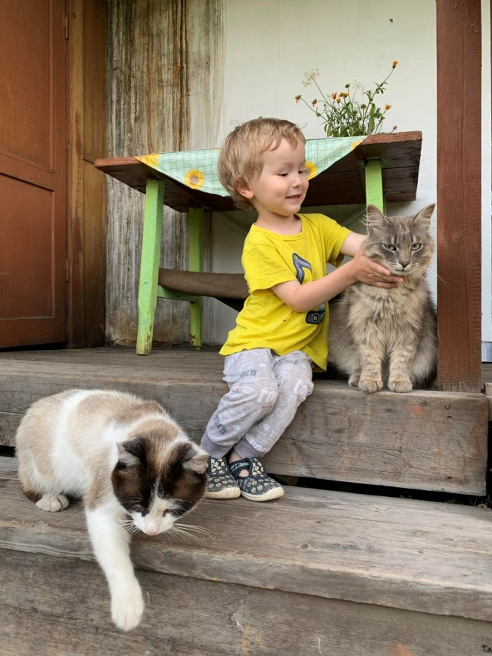

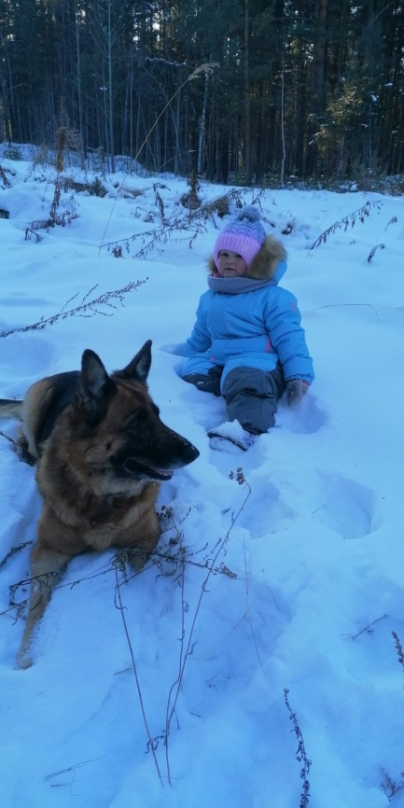



2. Стенгазета газета «Мой домашний любимец».

Из принесенных детьми фотографий мы вместе с детьми оформили фотовыставку.

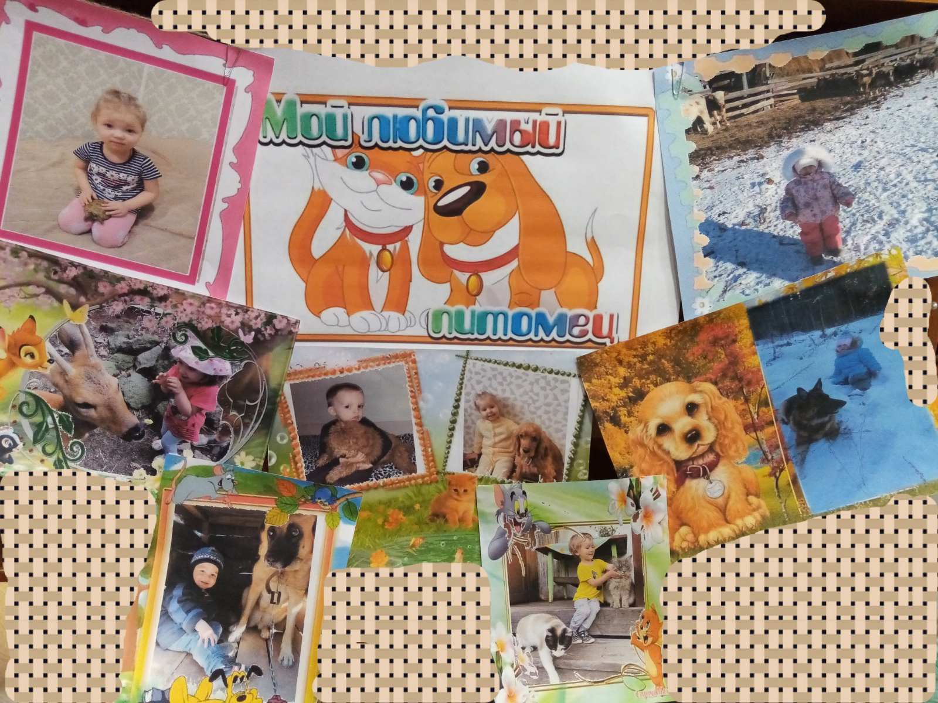

3. Беседа «Что я знаю о … (кличка животного?».

– Посмотрим на фотогазету. Какие разные у всех домашние животные! Вот это кто? (Кот.) Знаете ли вы, как называют малышей кошки и кота? (Котята.)

– Что они любит кушать? (Колбасу, молоко, мясо, кошачий корм, рыбу.)

– Для чего нужен кот? Какая от него польза? (Он ловит мышей.)

– Как за ним нужно ухаживать? (Его надо кормить, наливать ему водичку, играть с ним, ухаживать за его туалетом.)

Аналогично проводится беседа о других домашних питомцах (собака, хомяк, аквариумные рыбки, декоративный кролик и др.).

4. Дидактические игры «Кто где живет?», «Кто чем питается?».

Педагог использует иллюстрации по данным темам из различных информационных источников: энциклопедий, словарей, Интернета и т. п.

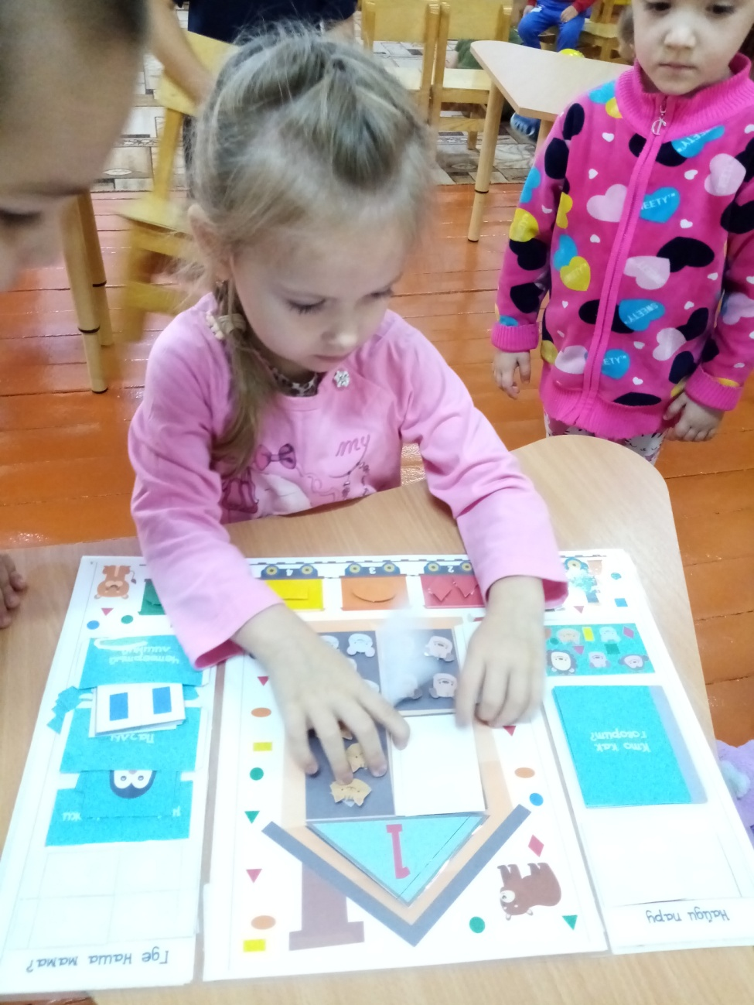

5. Игры и развлечения.

– Вы много узнали о домашних животных. Давайте теперь поиграем в разные интересные игры.

1. Подвижная игра «Кошка и котята».

Выбирается «кошка», остальные дети – «котята».

Котята в стороне сидят, котята в щелочки глядят.

Ой, как много кисок тут, коготками пол скребут.

Кошка вышла погулять, а котяток не видать.

Только кошка засыпает, детки сразу выбегают.

Дети-котята стоят в сторонке. Как только «кошка» засыпает, «котята» начинают бегать, «кошка» неожиданно просыпается и ловит «котят».

2. Игра с пазлами «Собачка», «Рыбка», «Котята» и др.

– Выберите пазл, соберите картинку.

3. Подвижная игра «Лохматый пес».

Один ребенок изображает пса. Ребенок «ложится» на травку, голову кладет на вытянутые руки, притворяясь спящим. Остальные дети вместе со взрослыми тихо идут к ребенку, изображающего пса, произнося стихи:

Вот лежит лохматый пес,

В лапы свой уткнувши нос,

Тихо, смирно он лежит, Не то дремлет, не то спит.

Подойдем к нему, разбудим

И посмотрим, что же будет.

«Пес» вскакивает, начинает лаять и бежит за детьми. Дети убегают и прячутся.

Итог проекта.

Составление стенгазеты «Мой домашний любимец» и презентации

Используемая литература

1. О. С. Ушакова «Развитие речи детей 3-5 лет»

2 Ушакова О. С. Знакомим дошкольников с литературой

3. Нищева Н. В. Серии картинок для обучения дошкольников рассказыванию

4. Филимонова О. Ю. Развитие словаря дошкольника в играх: Пособие для логопедов, воспитателей и родителей